Git 的圖形化介面設定

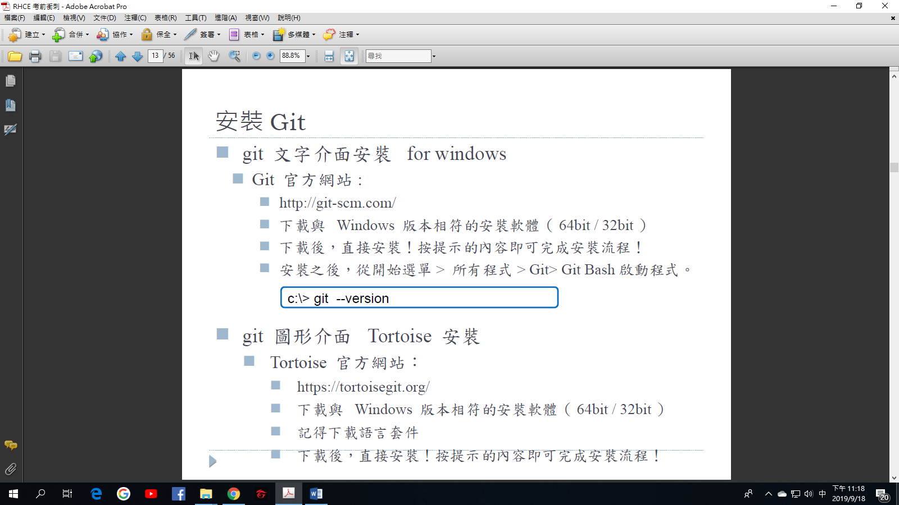

Step3. 到烏龜的官網下載安裝檔,並且下載中文版本

Step1. 先上官網下載

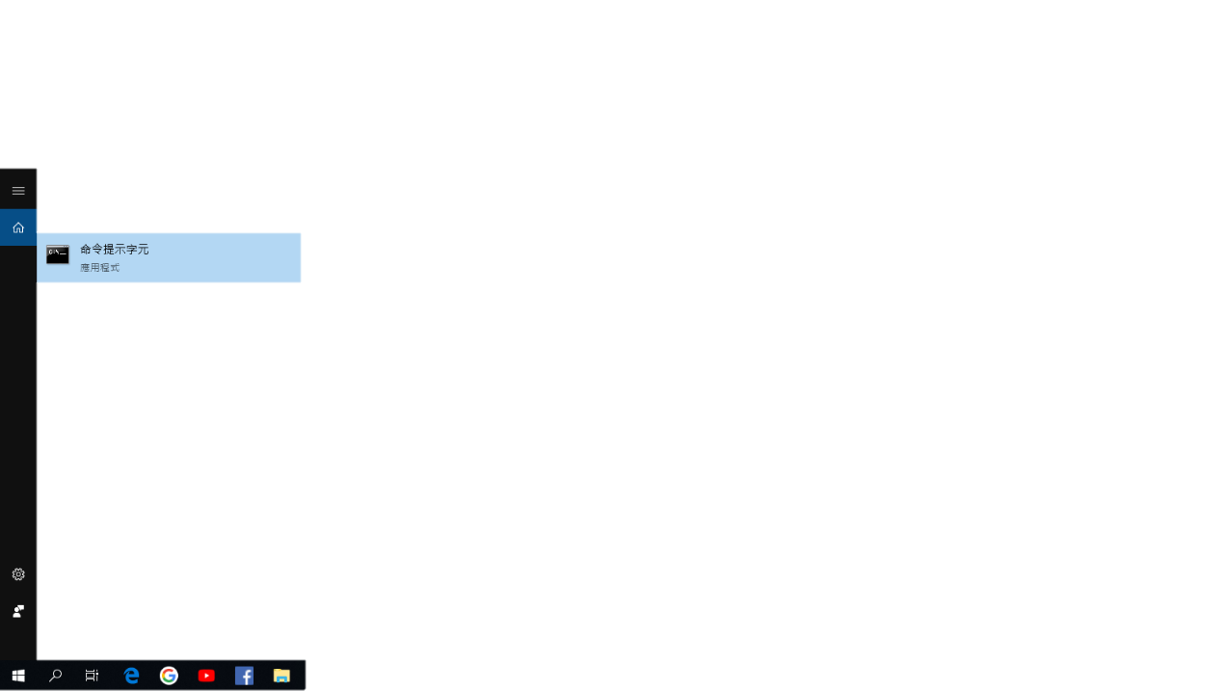

Step2. 打開命令提示元，再輸入框起來的字

Step4. 在任意地方建立資料夾(c:\workspace\git)

Step5. 將資料夾建立倉儲



(跳出的訊息,不要勾選)



Step6. 在git建立一個檔案(任何文字檔都可以)

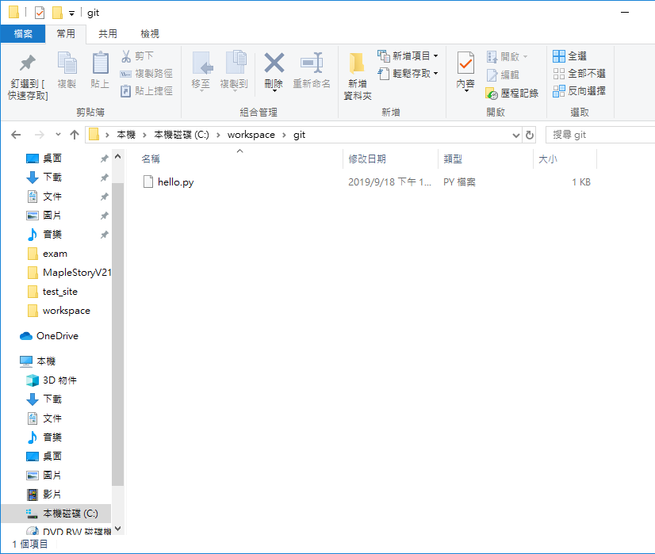

新增一個hello.py

Step7. 在git資料夾按右鍵,選擇提交master(第一次要輸入名字以及郵件)

Step8. 勾選紅色框框,在訊息欄輸入關鍵字,並提交

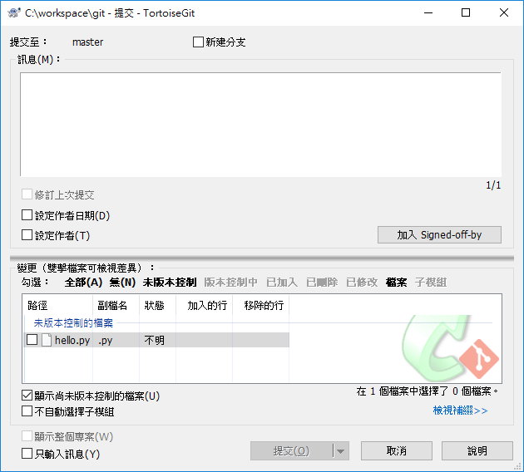

完成會出現:

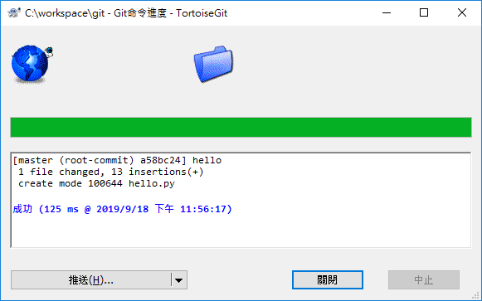

點選參照日誌,可以知道歷史上傳的資料

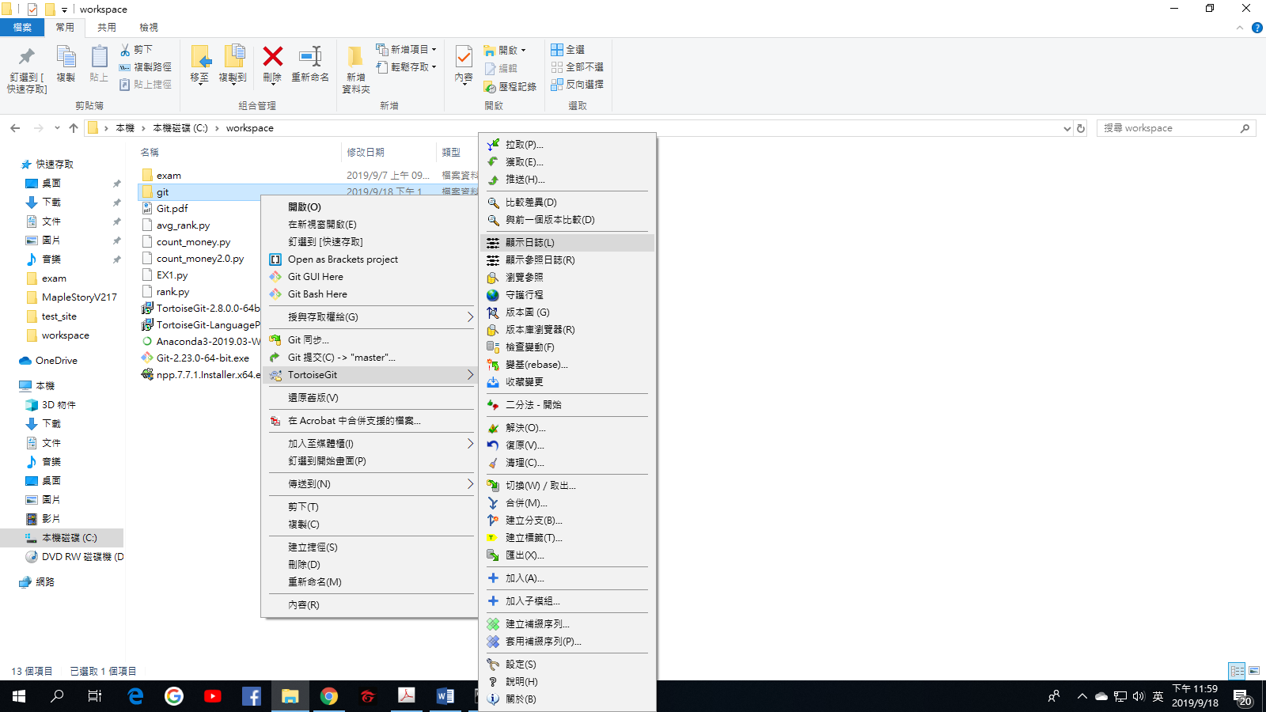

出現:

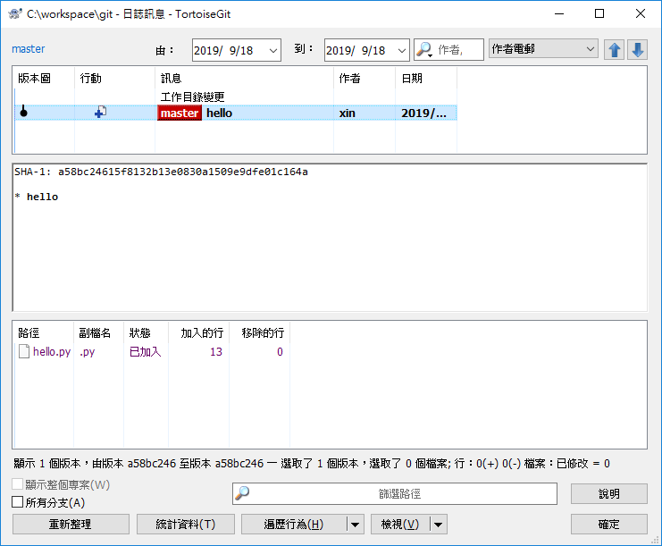

Step9. 到github註冊(<https://github.com/>)

Step10. 新增一個repoistories

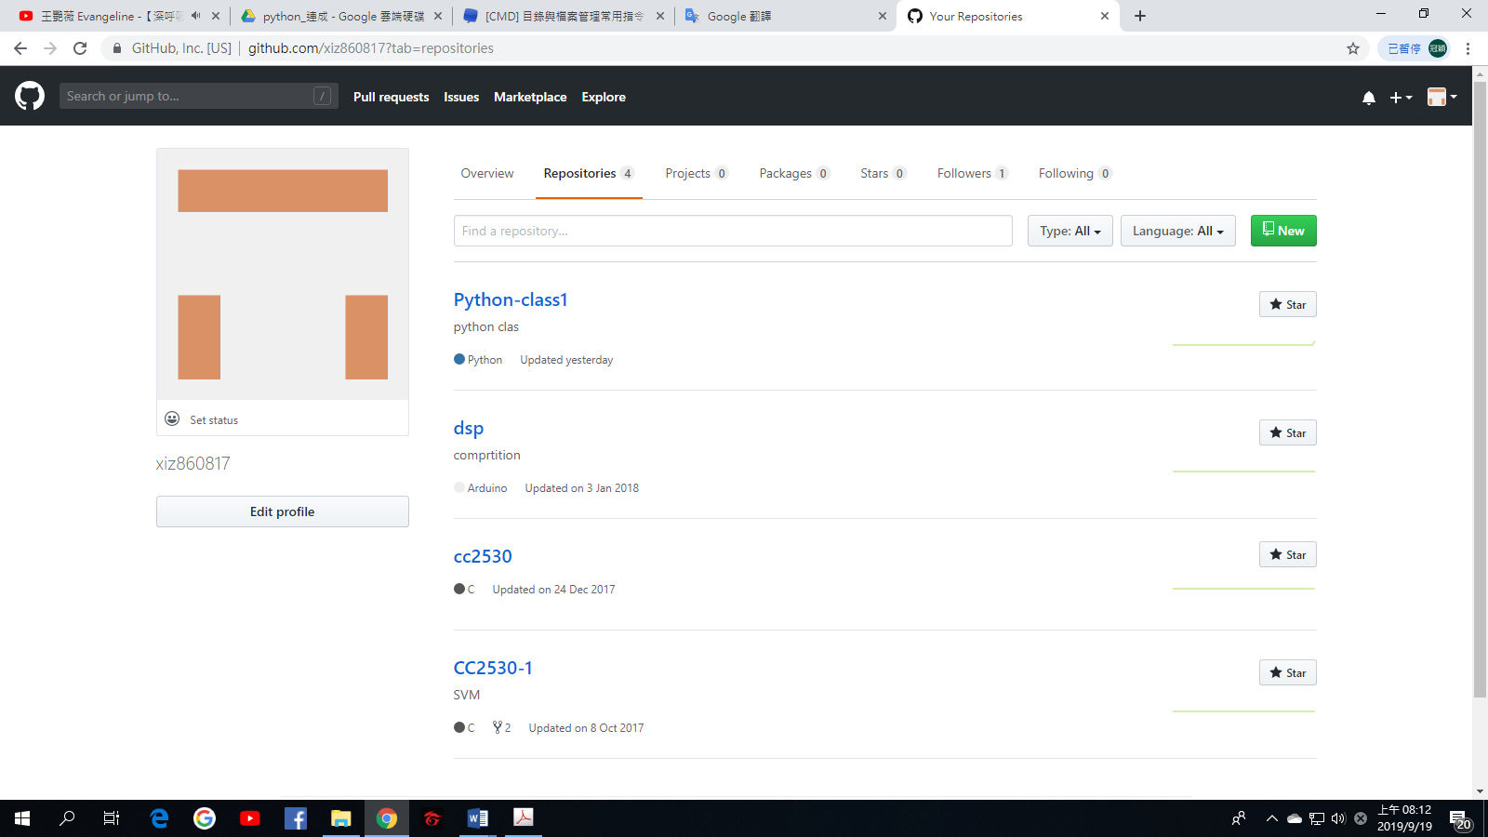

(新增完專案後)

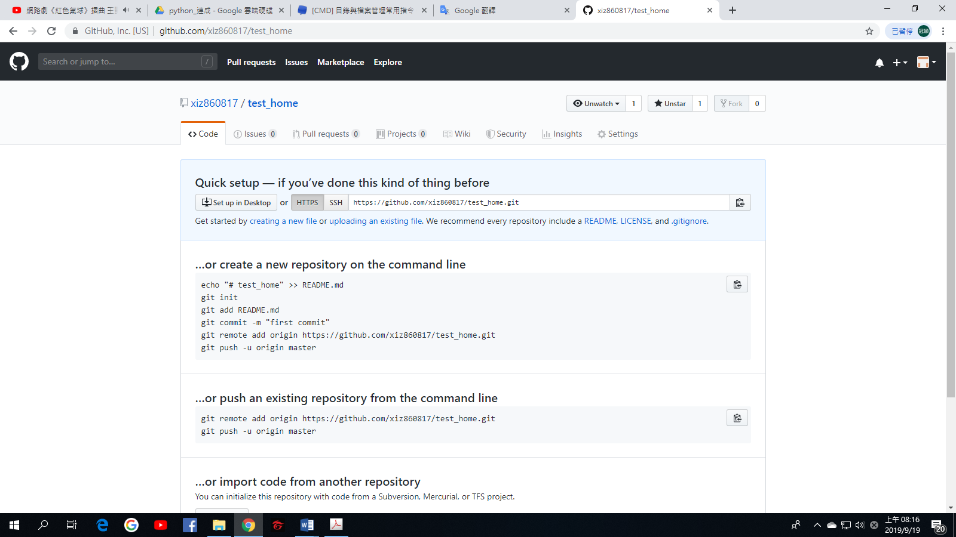

這串字先記住

Test_home是檔名

Step11. 從資料夾推送到github

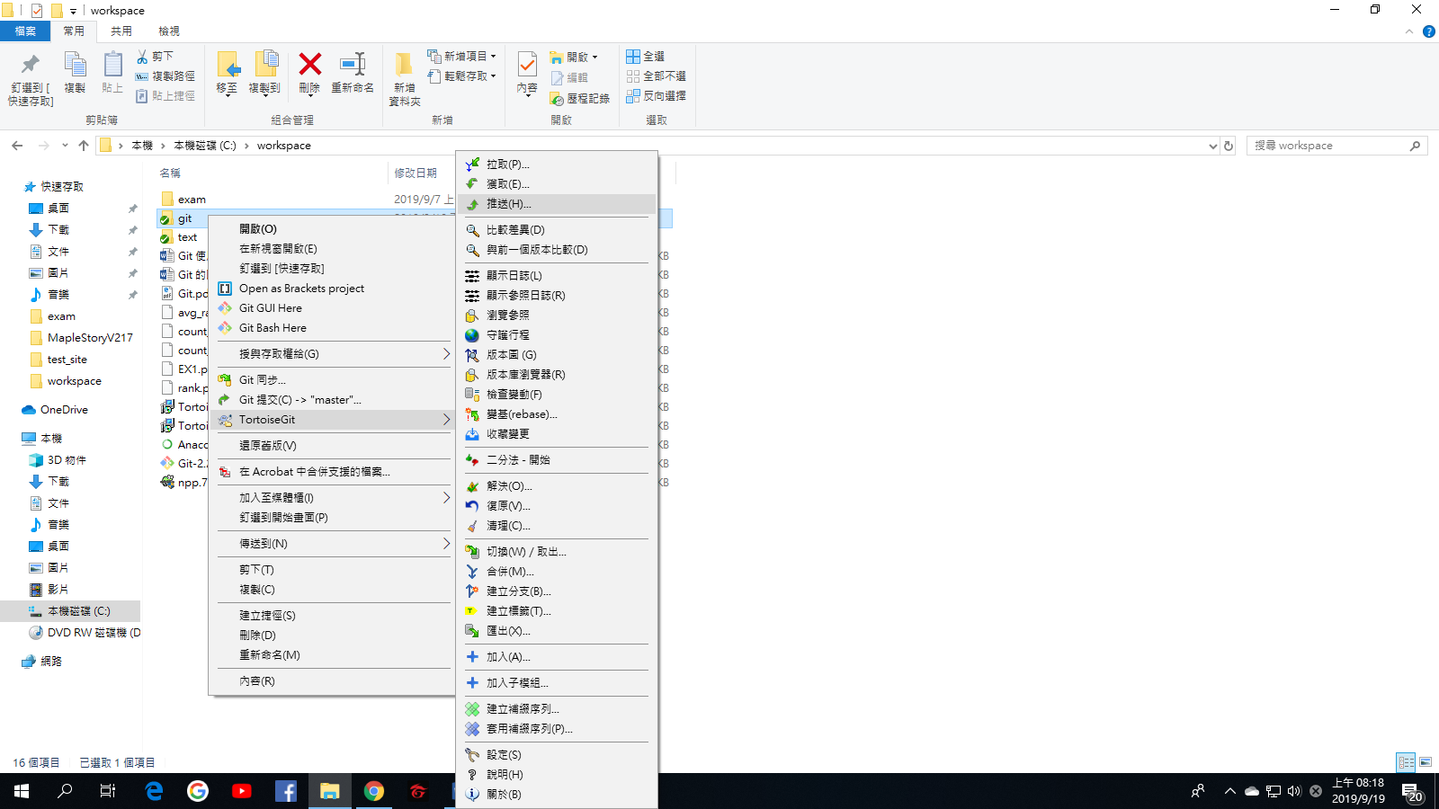

確認後,需要輸入github的帳號密碼

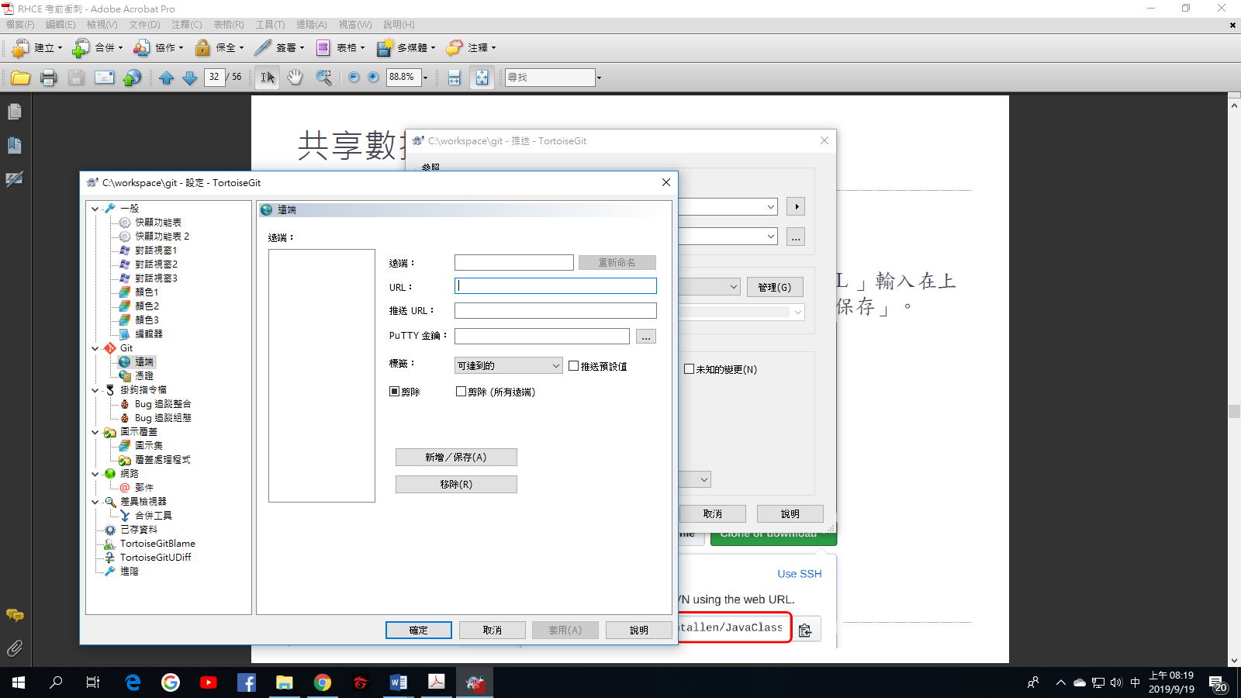

Step2.

step1.

輸入那串字https://github.com/xiz860817/test_home.git

完成後,即可

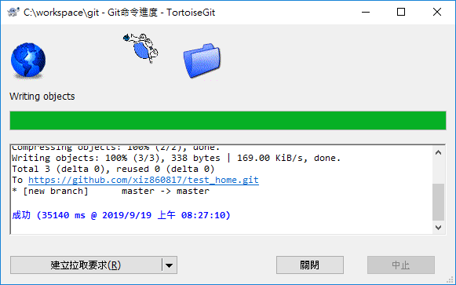

Step12. 到github看是否上傳

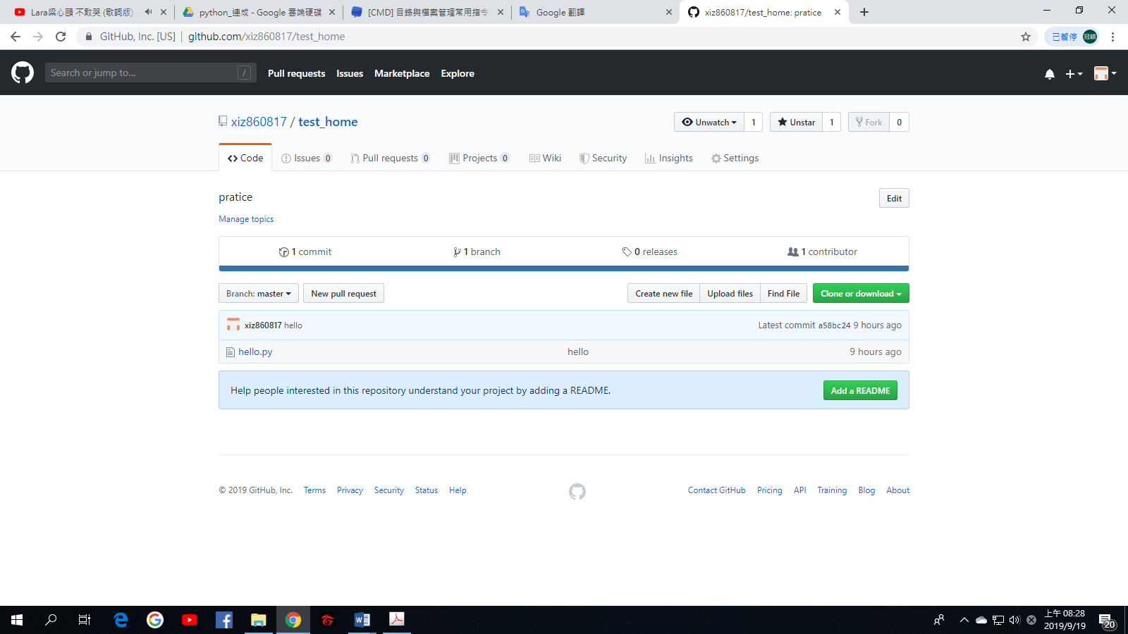

Step12. 從github pull到資料夾

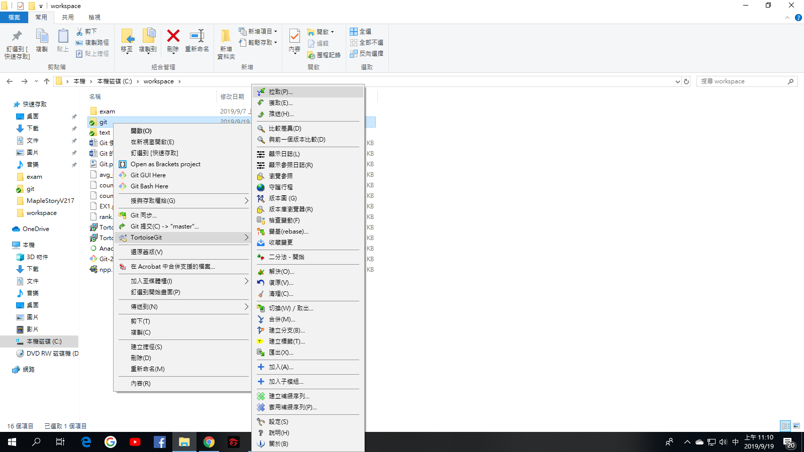

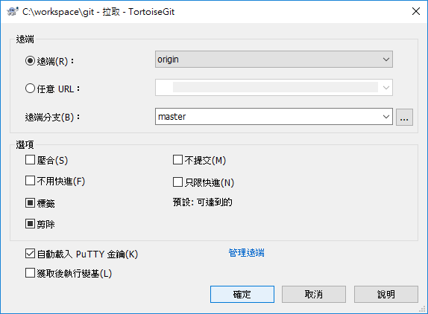

pull完成

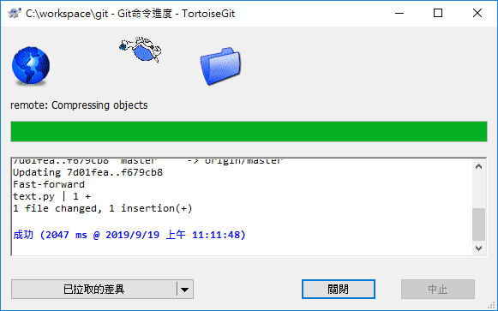

從github直接把整個資料pull下來

1. 在任意地方按右鍵

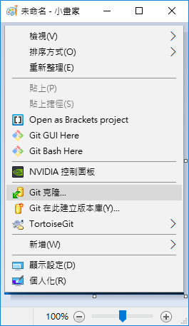

2.

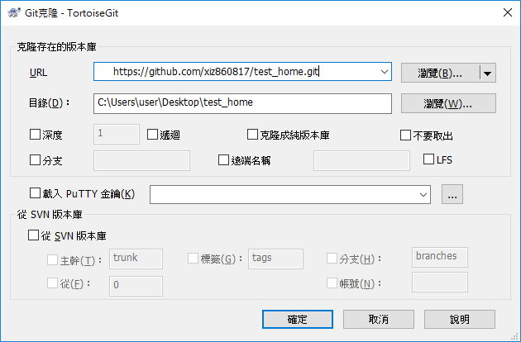

完成!!

